**昆八中2022-2023学年度上学期期中考**

**特色高二化学试卷**答案

一、选择题（每题2分，共48分）

|  |  |  |  |  |  |  |  |  |  |  |  |
| --- | --- | --- | --- | --- | --- | --- | --- | --- | --- | --- | --- |
| 1 | 2 | 3 | 4 | 5 | 6 | 7 | 8 | 9 | 10 | 11 | 12 |
| C | C | B | B | B | C | D | C | A | A | C | D |
| 13 | 14 | 15 | 16 | 17 | 18 | 19 | 20 | 21 | 22 | 23 | 24 |
| C | C | B | C | C | B | B | D | B | C | C | D |

二、填空题（4题，共52分）

25、（10分，除特殊标注外，每空2分）

（1）136 $g⋅mol^{-1}$（1分）

（2） $C_{8}H_{8}O_{2}$ （1分）

（3）4（1分）

（4）酯基（1分）

（5）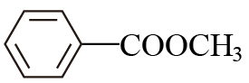 （1分） 苯甲酸甲酯（1分）

（6）C6H5COOCH3 + NaOH → C6H5COONa + CH3OH（加热）

（7）5种（.属于同类化合物，应含有酯基、苯环，若为羧酸与醇形成的酯是甲酸苯甲酯，若为羧酸与酚形成的酯，可以是乙酸酚酯，也可以是甲酸与酚形成的酯，甲基有邻、间、对三种位置，共 $5$ 种同分异构体）

26、（13分，除特殊标注外，每空2分）

(1)     球形冷凝管（1分）     不能（1分）

(2)难溶于水（1分）

(3)平衡气压

(4)     将肉桂酸转化成可溶的肉桂酸钠     避免肉桂酸钠晶体析出

(5)过滤速率更快、得到的晶体更干燥

(6)58%

27．（15分，除特殊标注外，每空2分）

(1)2－甲基丙烯

(2) 酚羟基和硝基　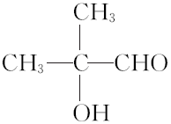

(3) ＋2Cu（OH）2＋NaOH ——△→  ＋Cu2O↓＋3H2O

COONa

取代反应（1分）

(4)6　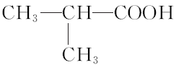、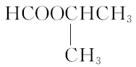

(5)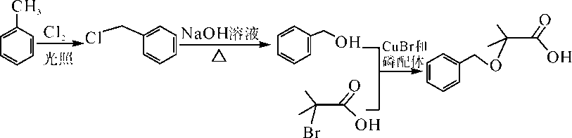

28．（14分，除特殊标注外，每空2分））

(1)     乙烯（1分）     羟基（1分）

(2)     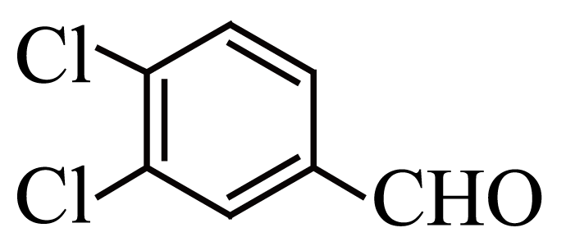     酯化反应(取代反应) （1分）

(3)     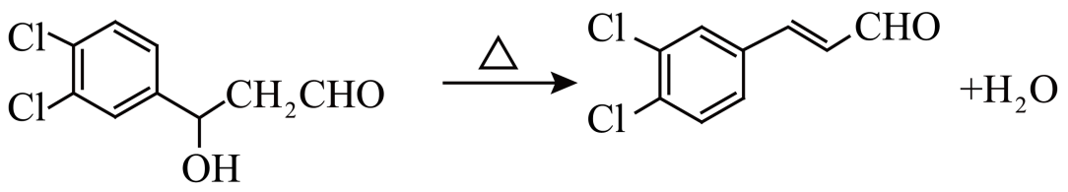

1（1分）

(4)  10     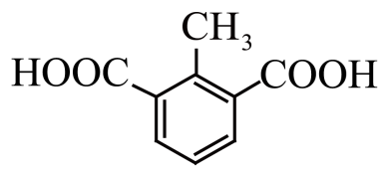或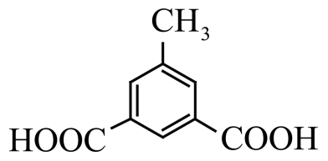

(5)